交通信息
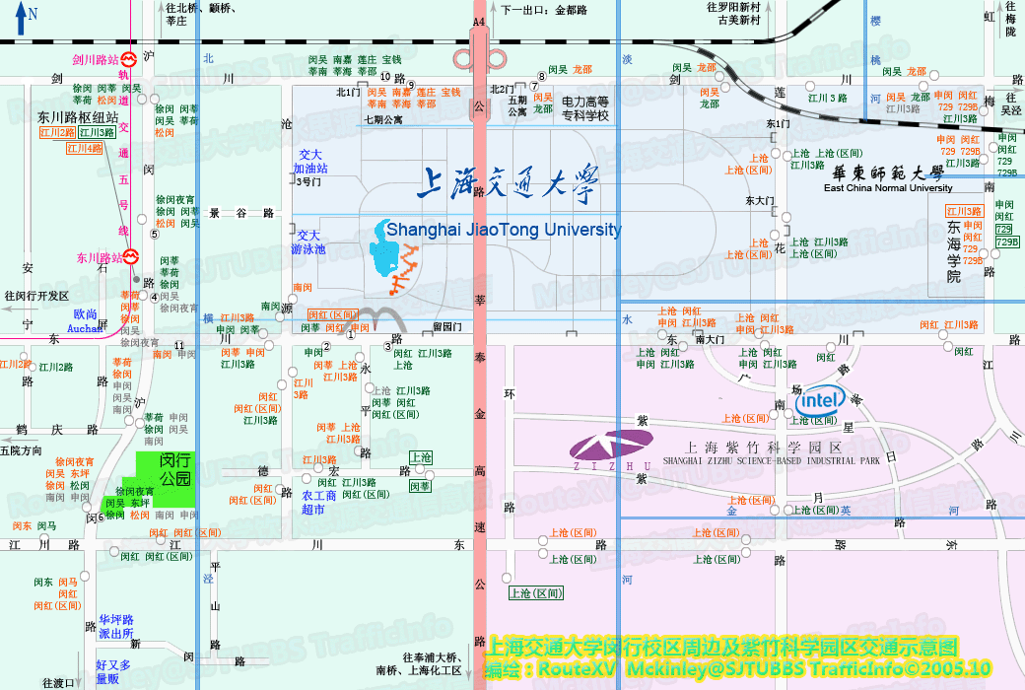
到上海后可按以下路线到达我校：
- 坐出租车可由S4至剑川路出口，再由沧源路拐到东川路800号（红色所示箭头）；
- 坐地铁：5号线至东川路站下，可坐江川3号线公交至上海交通大学门前一站下；
- 价格信息：5号线东川路站至上海交通大学学术活动中心，坐出租车为起步价（10或12元人民币），江川3号线公交2元；上海火车南站至上海交通大学学术活动中心，坐出租车价格约为70-80元人民币；上海火车站至上海交通大学学术活动中心，坐出租车价格约为150元人民币；上海虹桥火车站或机场至上海交通大学学术活动中心，坐出租车价格约为80-90元人民币；上海浦东机场至上海交通大学学术活动中心，坐出租车价格约为180-190元人民币；

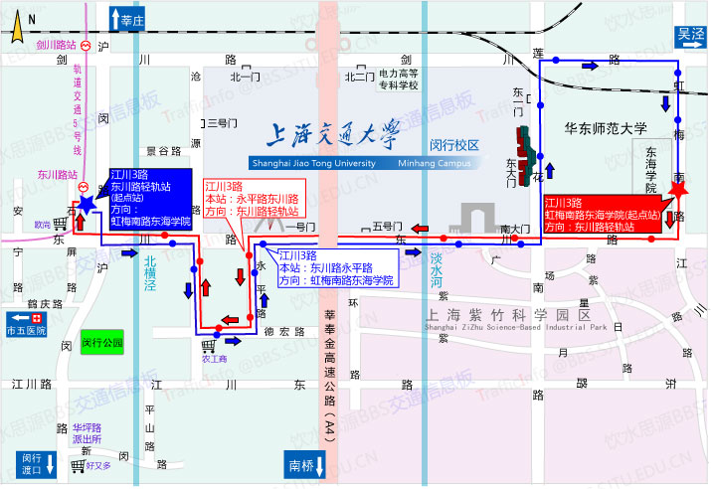
公交江川3号线行驶路线图

校内地图如下：
